ГОСУДАРСТВЕННОЕ ПРОФЕССИОНАЛЬНОЕ ОБРАЗОВАТЕЛЬНОЕ
АВТОНОМНОЕ УЧРЕЖДЕНИЕ АМУРСКОЙ ОБЛАСТИ
«АМУРСКИЙ ТЕХНИЧЕСКИЙ КОЛЛЕДЖ»
(ГПОАУ АТК)

Учебно-методическое пособие
для студентов
по профессии 19.01.17 «Повар, кондитер»

Раздел ПМ 07. «Приготовление холодных блюд и закусок»
Тема: «Приготовление и оформление салатов из сырых овощей »
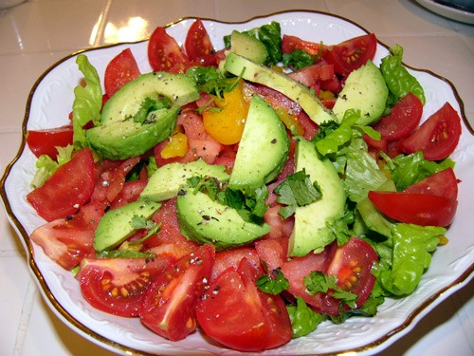

г. Свободный
2016 г.

Учебно-методическое пособие разработано не основе Федерального государственного образовательного стандарта по профессии 19.01.17 Повар, кондитер, программы ПМ. 07 Приготовление холодных блюд и закусок.
Предлагаемое учебно-методическое пособие предназначено в помощь студентам при изучении профессионального модуля ПМ 07 «Приготовление холодных блюд и закусок», пособие позволяет расширить знания, полученные студентами по теме «Приготовление и оформление салатов из сырых овощей». В пособие включены сведения о классификации овощей, пищевой ценности, способы приготовления салатов из сырых овощей.

Организация-разработчик: ГПОАУ «АТК»

Разработчики:
Баканова Н.Ю., мастер производственного обучения.

РАССМОТРЕНА И РЕКОМЕНДОВАНА К УТВЕРЖДЕНИЮ
на заседании методической комиссии………………
(Протокол № __ от ____ __________ 201__ г.)
Председатель комиссии ______________________/___________________/

Тема. Приготовление и оформление салатов из сырых овощей.
Салаты подают перед основным приемом пищи и иногда между горячими блюдами, могут быть основным блюдом. Салаты из зеленого лука, листового салата и свежих огурцов, малокалорийны и являются главным образом средством возбуждения аппетита и источником витаминов и минеральных солей.
В рецептуру входят растительное масло или соусы и заправки к ним. Для заправки используют острые, пряные, кисло-сладкие соусы, майонез, сметану с добавлением острых соевых соусов и ароматических продуктов. Такие блюда являются источником непредельных жирных кислот.
При этом особое значение имеет то обстоятельство, что растительное масло в этом случае не подвергается тепловой обработке и не теряет свою биологическую активность. Витамины хорошо сохраняются, так как не проходят тепловую обработку.
Салаты готовят из любых свежих, соленых, маринованных овощей - огурцы, капуста, помидоры и др. Овощи полностью готовы к использованию после первичной обработки: мытье и, если нужно, обработка паром.
Далее овощи нарезают, смешивают и заправляют перед самой подачей сметаной, майонезом, растительным маслом, раствором лимонной кислоты или виноградным уксусом. Рекомендуемый срок хранения таких салатов до 20 мин.

САЛАТ ЛЕТНИЙ РЕДИСОЧКА

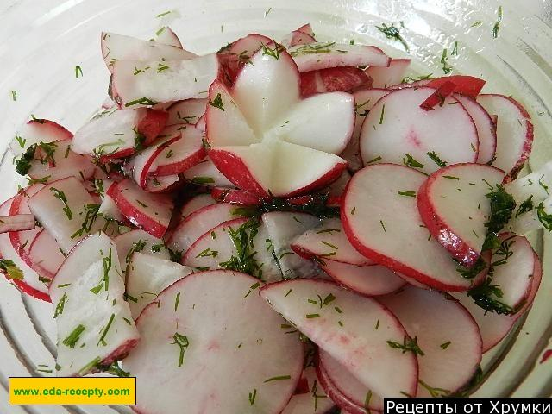
Ингредиенты: Редис-300 гр., растительное масло-1 ч.л.,укроп-30 гр.,уксус-0,2ч.л.,перец черный молотый-0,2ч.л.,соль-0,5ч.л..

ШАГ 1:
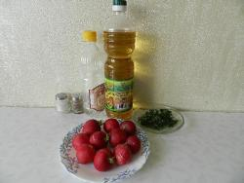
Ингредиенты

ШАГ 2:
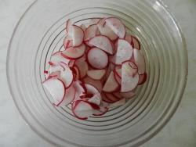
Как следует отмываем редиску. Потом режем ее так: если она очень крупная, то на две части. Если мелкая, то целиком. Редиску режем очень-очень тонкими пластинками, чтобы аж просвечивались. Затем солим ее и жмем руками
ШАГ 3:
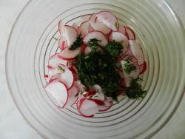
Выкладываем редиску в салатницу, пересыпаем укропом.

ШАГ 4:
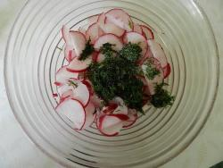
Наливаем по вкусу растительного масла и уксуса, перемешиваем.

ШАГ 5:
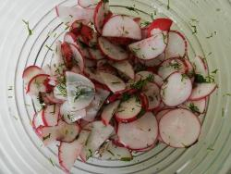
Теперь этот летний салат пусть постоит минут пятнадцать, как следует пропитается. И можно смело подавать его на стол как закуску к основным блюдам . Такой легкий и простой салат хорошо сочетается с жареной картошкой (и вареной тоже).

САЛАТ ПОМИДОР, МОРКОВЬ, ЯБЛОКО

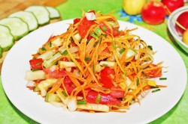
Ингредиенты: морковь-2шт.,помидоры-2 шт.,огурцы-1 шт.,яблоки-1 шт., лук репчатый-1 шт., лимон-0,5 гр., растительное масло-1 ст.л., сахар-0,5 ч.л., соль-0,3ч.л.,зелень-10 гр.

ШАГ 1:
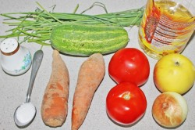
Ингредиенты.

ШАГ 2:
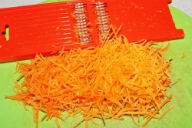
Морковь очистить, помыть. Затем натираем ее на корейской терке, если такой нет, то трем на обычной.

ШАГ 3:
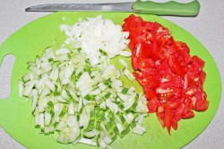
Помидоры, огурец и репчатый лук очистить, помыть. Огурец и помидоры нарезаем брусками, репчатый лук нарезаем мелко, если он горчит, то обдаем его кипятком и промываем холодной водой.

ШАГ 4:
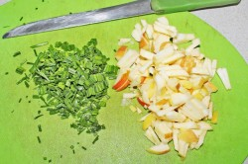
Яблоко помыть, очищаем от сердцевины, нарезаем брусками. Зелень промываем проточной водой и мелко нарезаем.

ШАГ 5:
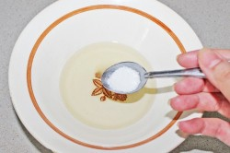
В отдельной тарелке смешиваем растительное масло, соль, сахар, и сок половины лимона. Если лимона нет, можно заменить его на яблочный уксус - 1 чайная ложка. Перемешиваем.

ШАГ 6:
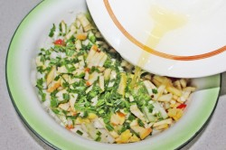
Все нарезанные ингредиенты складываем в большую чашку, заливаем смесью из растительного масла.

ШАГ 7:
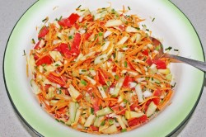
Хорошо все перемешиваем. Даем постоять салату минут 10. Затем можно еще раз перемешать, так как овощи дадут сок.

ЛЕТНИЙ САЛАТ С ОСТРЫМ МАСЛОМ

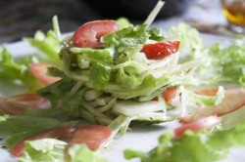

Ингредиенты: Кабачки-150 гр., патиссон-100 гр., огурцы-150 гр., помидоры-250 гр., салат-латук-50 гр., острое масло: растительное масло-40 гр.,чеснок-0,3 гр., орегано-5 гр., перец чили-1 гр.

ШАГ 1:
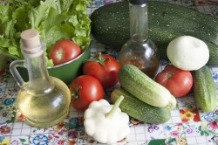
Для рецепта понадобятся все вышеперечисленные овощи и не рафинированное острое масло. Острое для того, чтоб не использовать соль. Такое масло можно сделать самому: в 250мл масла добавить зубок чеснока, чайную ложку орегано и 5г острого сухого перца чили. На следующий день можно уже использовать. Чем дольше настаивается масло, тем острее.

ШАГ 2:
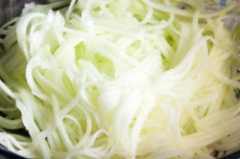
Начнем с кабачка. По желанию, шкурку можно снять. Кабачок нарезать тонкой соломкой или, как у меня, воспользоваться девайсом для нарезки моркови и нарезать кабачок в виде тонкой лапши.

ШАГ 3:
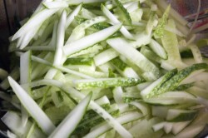
Далее соломкой нарезать огурцы. Кожуру у огурцов я не снимала, чтобы было больше красок, но ее можно снять, при желании.

ШАГ 4:
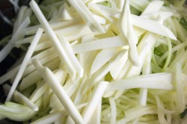

Далее соломкой нарезать патиссон. С него я также не снимаю кожуру, так как не удобно это делать из-за его формы и она совершенно не мешает.

ШАГ 5:
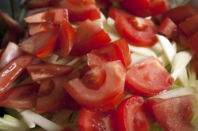

Далее нарезаем помидоры достаточно крупными кусочками.

ШАГ 6:
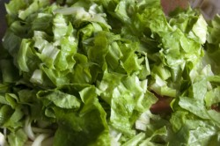

В последнюю очередь нарезаем подготовленные листья салата. Все ингредиенты помещаем в глубокий салатник и перемешиваем. Удобно перемешивать руками.

ШАГ 7:
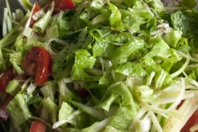
Далее поливаем острым маслом. Так как масло у меня очень острое, то его я добавляю мало, а дополнительно лью столовую ложку обычного не рафинированного подсолнечного масла. Также дополнительно можно использовать семя льна/кунжута. Снова аккуратно перемешиваем, чтобы острое масло распределилось равномерно

САЛАТ С АДЫГЕЙСКИМ СЫРОМ
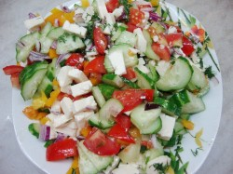
Ингредиенты: Адыгейский сыр-250 гр., огурцы-3 шт., помидоры-4 шт., болгарский перец-1 шт., лук-1 шт., укроп-10 гр., оливковое масло-50 мл., соль- 5 гр.

ШАГ 1:
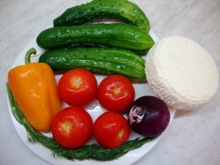

Все овощи моем

ШАГ 2:
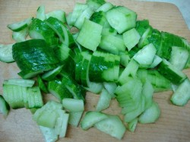

Огурцы режем кубиками

ШАГ 3:
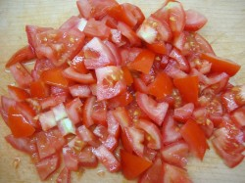

Помидоры также нарезаем

ШАГ 4:
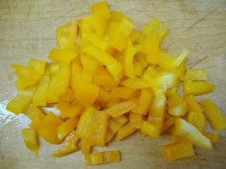

Перец режем произвольно

ШАГ 5:
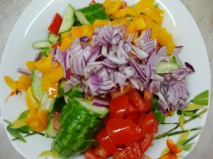

Лук крошим мелко, выкладываем в салатницу с остальными овощами

ШАГ 6:
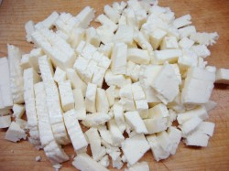

Режем адыгейский сыр, добавляем к овощам

ШАГ 7:
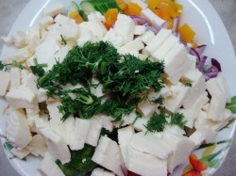
Туда же выкладываем порезанный укроп. Все ингредиенты перемешиваем, солим,

САЛАТ ИЗ СВЕЖЕЙ СВЕКЛЫ И ЯБЛОК
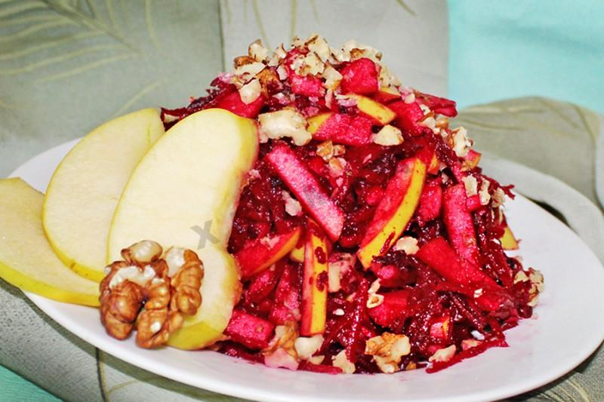

Ингредиенты: Свеклы-2 шт., яблоки-3 шт., грецкие орехи-100 гр., лимоны-0,5 гр., апельсины-0,5 гр

ШАГ 1:
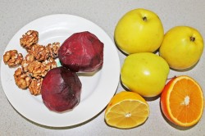
Ингредиенты. Свеклу очистить от кожуры. Яблоки помыть, очистить от сердцевины. Грецкие орехи очистить от скорлупы и перегородок.

ШАГ 2:
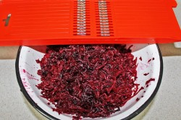
Свеклу натереть на терке.

ШАГ 3:
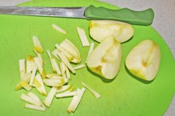
Яблоки нарезать соломкой.

ШАГ 4:
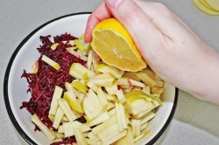
Смешать в чашке свеклу и яблоки. Выдавить сок половины лимона. Чтобы больше выдавить сока, нужно предварительно подержать лимон в теплой воде.

ШАГ 5:
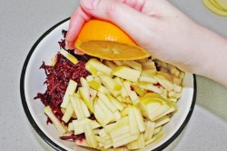
Выдавить в салат сок половины апельсина. Можно использовать сок 1 апельсина.

ШАГ 6:
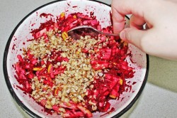
Грецкие орехи мелко порубить ножом, добавить в салат. Хорошо перемешать салат.

КАПУСТНЫЙ САЛАТ ВИТАМИННЫЙ
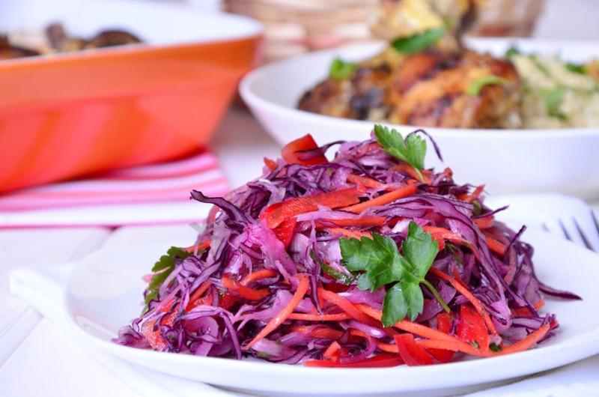
Ингредиенты: Капуста белокачанная-0,5 гр., капуста краснокочанная-0,5 гр., лук-1 шт., морковь-1 шт., болгарский перец-0,5 гр., зеленый лук-15 гр., укроп-20 гр., соль-2 гр., сахар- 0,5 ч.л., винный уксус белый-1 ч.л., растительное масло-3 ст.л.

ШАГ 1:
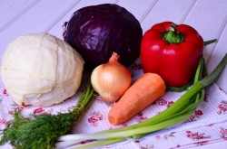
Ингредиенты

ШАГ 2:
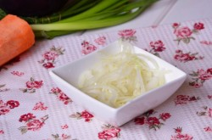
Репчатый лук нарезаем тоненькими полукольцами, кладем его в глубокую емкость, присыпаем щепоткой (или немного больше, лук должен получится слегка сладковатым) сахара, хорошо разминаем руками и вливаем 1 ст. л. винного уксуса. Лук перемешиваем и оставляем, пусть настаивается.

ШАГ 3:
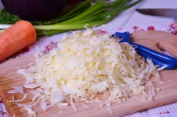
Белокочанную капусту тонко шинкуем.

ШАГ 4:
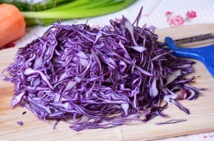
Также поступаем с краснокочанной.

ШАГ 5:
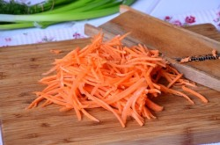
Морковь натираем на терке (я это делаю на терке для корейской моркови).

ШАГ 6:
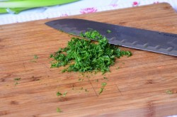
Укроп мелко рубим.

ШАГ 7:
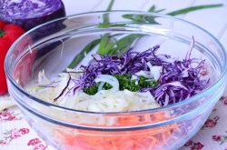
В глубокой миске смешиваем 2 вида капусты, морковь, лук и укроп. Всыпаем щедрую щепоть соли и все разминаем руками, капуста должна пустить сок.

ШАГ 8:
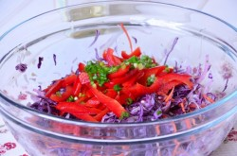
Болгарский перец режем тоненькими брусочками, зеленый лук мелко режем. Добавляем все в салатницу, перемешиваем, приправляем еще солью (если нужно) и вливаем несколько ложек растительного масла. Если нужно также можете добавить еще немного уксуса. Салат можно подавать сразу, но если вы его оставите на 1 час, то он станет еще вкуснее.
Контрольные вопросы:
- Какую роль играют овощи в питании человека?
- Какие заправки используют для приготовления салатов из сырых овощей ?
- Как нарезают кабачок для летнего салата с острым маслом.
- Что нужно сделать с луком чтобы он не горчил?
- Для чего цветную капусту после первичной обработки кладут в соленую воду?
- Как долго можно хранить очищенный репчатый лук на воздухе?
- Какие способы нарезки существуют?
- Чем украшают готовые салаты?
- Срок хранения готовых салатов?

СПИСОК РЕКОМЕНДУЕМЫХ ИСТОЧНИКОВ
- Анфимова.Н.А. Кулинария.- М.: Издательский центр «Академия», 2008
- Харченко Н.Э.Технология приготовления пищи: практикум.- М.: Издательский центр «Академия»,2008
- Сборник рецептур для кондитера - Ростов-на- Дону: Феникс, 2009
- Муравина И.В. Основы товароведения.- М.: Издательский центр «Академия»,2009
- Матюхина З.П. Товароведение пищевых продуктов.- М.: Издательский центр «Академия»,2007
- Харченкон.Э Сборник рецептур блюд и кулинарных изделий - М.: «Академия», 2010
- Интернет ресурсы:
http://tourism-book.com/pbooks/book-83/ru/chapter-3288/
http://bibliofond.ru/view.aspx?id=704384
https://1000.menu/cooking/5651-salat-letnii-redisochka-
https://1000.menu/catalog/sjrje-salatj
https://1000.menu/cooking/7206-salat-iz-svezhix-shampinonov

